绝密☆启用前

**吉安市2024届高三吉水中学吉安县立中学峡江中学永丰中学井冈山中学泰和中学六校协作体5月联合考试**

**地理试卷**

**试卷共6页，19小题，满分100分。考试用时75分钟。**

**注意事项：**

**1.答卷前，考生务必将自己的姓名、准考证号等填写在答题卡指定位置上。**

**2.回答选择题时，选出每小题答案后，用铅笔把答题卡上对应题目的答案标号涂黑。如需改动，用橡皮擦干净后，再选涂其他答案标号。回答非选择题时，将答案写在答题卡上。写在本试卷上无效。**

**3.考生必须保持答题卡的整洁。考试结束后，请将答题卡交回。**

**一、选择题：本大题共16小题，每小题3分，共48分。在每小题给出的四个选项中，只有一个选项是符合题目要求的。**

近几十年来，西藏地区人口持续增长，中心城市集聚度不断增加，各地级市（地）间人口增长状况的差异巨大。下表示意西藏部分地级市（地）的面积（万平方米）、2010—2020年间常住人口的增长数量（万人）及增长率（%）。据此完成1～2题。

|  |  |  |  |  |
| --- | --- | --- | --- | --- |
|  | 甲 | 乙 | 丙 | 丁 |
| 增长人口 | 47.8 | 5.4 | 2.7 | 4.6 |
| 增长率 | 55.1 | 22.5 | 7.6 | 9.2 |
| 面积 | 3.0 | 11.4 | 7.9 | 43.0 |

1.根据表中四市（地）2010—2020年的人口变化，判断丙和丁具有相似的

A.人口职业构成 B.人口规模 C.经济发展趋势 D.经济规模

2.与甲相比，2023年丁市（地）

A.老年人口数量更多 B.人口自然增长率低

C.劳动力平均年龄大 D.环境人口容量更高

松达尔隧道位于挪威西部，在崎岖山脉和幽深峡湾的地下绵延约24.5千米。隧道的设计通过车辆为每小时400辆，实际通过车辆为每昼夜仅1000辆。隧道通车前，来往于松达尔和艾尔兰之间的车辆需乘轮渡穿越松恩峡湾和翻越长距离的险峻山路。下图示意松达尔隧道位置。据此完成3～4题。

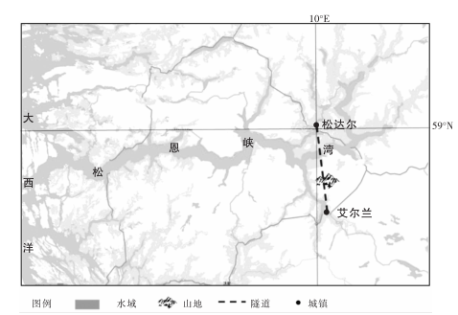

3.松达尔隧道实际通过车辆较少，主要影响因素是

A.气候 B.隧道规模 C.地形 D.人口密度

4.挪威政府在松达尔和艾尔兰之间修建隧道，主要目的是

A.降低两地物流成本 B.优化峡湾沿岸城市布局

C.加快沿线资源开发 D.延长两地之间通车时间

长城修筑依山岭走势，多修建在山脊上。得胜古堡是山西省古堡型村落的典型代表，历史悠久，人文昌盛，是明代时期边关重要的军事塞堡，是中原农业文明和北方游牧文明交汇融合的重要场所。得胜堡原来是依托明长城作为军事防御寨堡而修建的，但它也完全符合中国传统村落的选址要求。中国古村选址最讲究“背山面水”和“负阴朝阳”。得胜堡内部街道的基本格局都同城墙的走向保持一致，要么是东西向，要么是南北向，道路笔直，没有弯路，但小巷与主大街鲜有十字正交，都是稍微错开一些。下图为得胜堡位置示意图。据此完成5～6题。

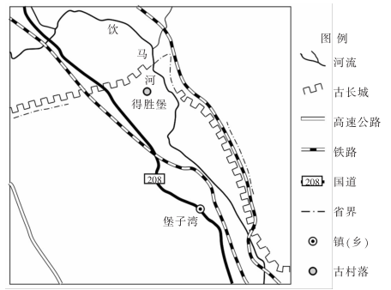

5.得胜古堡选址体现的地域文化有

①背山面水 ②负阴朝阳 ③兼容并蓄 ④长幼有序

A.①② B.①③ C.③④ D.②④

6.得胜古堡内小巷与主大街鲜有十字正交主要是为了

A.排涝 B.御敌 C.通风 D.防火

绿洲生态系统应对干旱气候环境所表现出来的一系列独特的小气候特征统称为“绿洲效应”。绿洲效应存在“冷岛”和“暖岛”效应双重特性。下图表示2000—2020年河西走廊地区绿洲不同季节绿洲效应强度变化。据此完成7～9题。

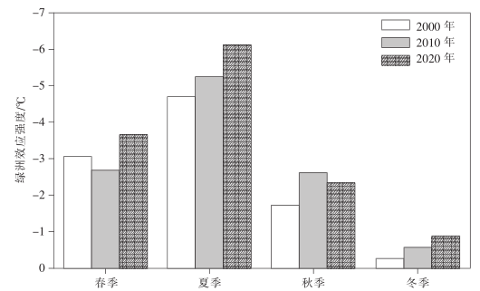

7.关于绿洲效应的说法，正确的是

A.四季均表现为“冷岛”效应 B.冬季“冷岛”效应强度最大

C.冬季表现为“热岛”效应 D.四季绿洲效应强度逐年增强

8.下列因素中，对夏季绿洲效应强度影响最大的是

A.太阳辐射 B.植被盖度 C.东南季风 D.能源消耗

9.维持绿洲冷岛效应的可行措施是

A.增加农田灌溉用水量 B.扩大耕地面积

C.绿洲外围营造防护林 D.禁止开采地下水

阿姆斯特丹岛位于印度洋中部，最高海拔867米，岛上除科学考察人员外，无人定居。该岛无原生哺乳动物，海豹在岛上繁殖，牛曾于1871—2010年间在岛上生存，它们起源于1871年法国人上岛时饲养的5只奶牛，至1988年已繁衍至超过2000头。2007年，该岛决定彻底灭绝岛上的牛类。下图为阿姆斯特丹岛位置示意图。据此完成10～12题。

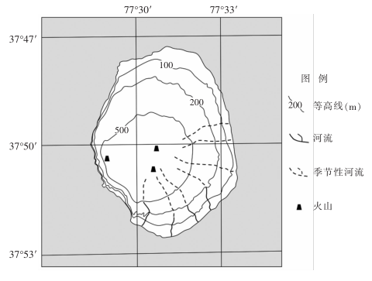

10.阿姆斯特丹岛的主要成因是

A.板块挤压 B.板块张裂 C.地壳抬升 D.海水堆积

11.该岛的气候特征表现为

A.空间差异大 B.空气干燥 C.气候温和 D.降水季节变化大

12.该岛决定彻底灭绝岛上牛类的主要目的是

A.保护生物多样性 B.保护生态环境 C.减少对科考的干扰 D.增加经济收入

绿水是指由植物根系及所在土壤储存并以蒸发（蒸腾）形式返回大气的水。下图表示我国四个地区（东南丘陵、长江中下游平原、青藏高原东部、柴达木盆地）不同覆被类型为中国贡献的绿水量（单位：千亿m3/年）。据此完成13～14题。

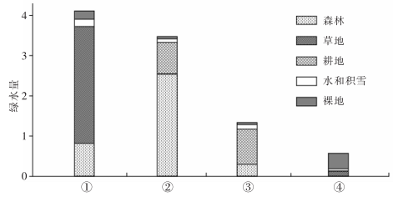

13.①②③④依次对应的地区是

A.青藏高原东部、东南丘陵、长江中下游平原、柴达木盆地

B.柴达木盆地、长江中下游平原、东南丘陵、青藏高原东部

C.青藏高原东部、长江中下游平原、东南丘陵、柴达木盆地

D.东南丘陵、青藏高原东部、长江中下游平原、柴达木盆地

14.①地区向我国提供的绿水总量高的主要原因是

A.蒸发旺盛 B.植被覆盖率高 C.土层深厚 D.地形封闭

分别位于我国两学校的小明和小华利用光影探讨地球运动的相关规律。他们在各自学校操场观测某日杆影的变化规律，并将观测结果绘制成图（局部），图中阴影部分为杆影变化范围，时间为北京时间；该日影变化在当地一年均只出现一次。据此完成15～16题。

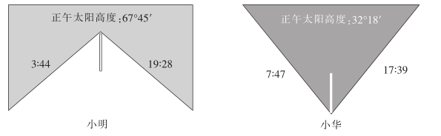

15.小明测得杆影长度最短时，北京时间是

A.11:24 B.11:36 C.12:00 D.12:24

16.小明所在学校位于小华所在学校的

A.东北 B.西南 C.西北 D.东南

**二、非选择题：本题共3小题，共52分。**

17.阅读图文材料，完成下列要求。（18分）

泰和县位于江西省中南部，气候温暖湿润，河流众多，群山环绕，森林覆盖率51.6%，风景秀丽。泰和县是全国20个综合改革试点县之一，航空、水运、铁路、高速、国道为一体的立体交通网络初步形成。泰和乌鸡有2200多年的历史，是我国古老而著名的医食同源、药膳两用的优良鸡种；当地乌鸡养殖历史悠久，相关文化深厚。2007年，泰和乌鸡入选“世界地理标志产品名录”。目前，泰和采用“公司+基地+农户+科技”的模式（以下简称“该模式”）经营乌鸡产业。下图示意泰和县地理位置。

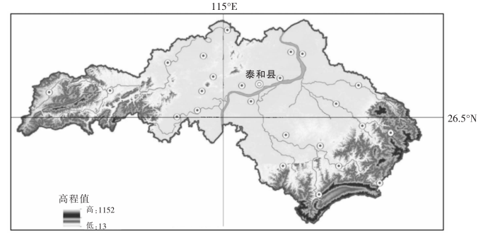

（1）说明泰和适合养殖优质乌鸡的自然条件。（6分）

（2）指出农户可在该模式中发挥的作用。（6分）

（3）列举一项泰和县依托乌鸡养殖适宜发展的产业，并说明理由。（6分）

18.阅读图文材料，完成下列要求。（18分）

牛轭湖是由于河流的变迁或改道，曲形河道自行截弯取直后留下的旧河道形成的湖泊。长江在荆江河段逐渐形成了“九曲回肠”的独特河流地貌类型，短短175公里的河道周边，共分布了7条牛轭湖故道。天鹅洲是长江中游故道群湿地中一个典型的牛轭湖，其位于荆江河段北岸，形成于1972年7月，有着“一夜成湖”之说，是湖北省最年轻的湖泊之一，经历了40余年的“牛轭湖化”过程逐渐稳定形成湖泊。下图示意荆江河段4条牛轭湖故道（天鹅洲、黑瓦屋、老河、鸭子湖）。

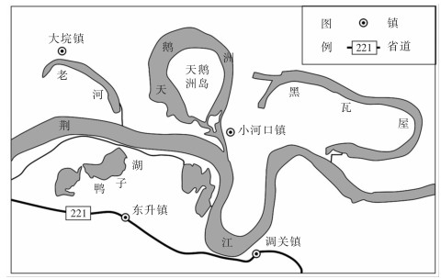

（1）简述曲形河道自行截弯取直后对自然环境的不利影响。（6分）

（2）说明天鹅洲的形成过程。（8分）

（3）从气候角度，分析天鹅洲“一夜成湖”的原因。（4分）

19.阅读图文材料，完成下列要求。（16分）

中国作为有134.9万km2耕地的农业大国，农业生产的温室气体排放量占到了全球农业温室气体排放量的10%。中国农业温室气体排放约占总排放量的17%，是除能源消费和工业生产以外最大的人为温室气体排放来源，并且仍在以每年5%的速度增长。农业部门温室气体的增长主要来源于作物生产系统和牲畜生产系统，这两个系统的全生命周期中不同生产环节和过程均可能产生不同程度的温室气体排放。下图示意2019年中国各省份作物—牲畜系统温室气体（二氧化碳当量）排放量（单位：百万吨）。

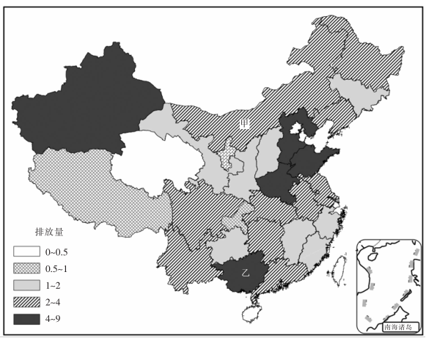

（1）简述中国各省份作物—牲畜系统温室气体排放量的特征。（4分）

（2）判断甲省份作物生产系统和牲畜生产系统温室气体排放量的差异，并说明理由。（6分）

（3）从作物生产系统角度，说出乙省份减少温室气体排放量的可行措施。（6分）

**吉安市2024届高三吉水中学吉安县立中学峡江中学永丰中学井冈山中学泰和中学六校协作体5月联合考试**

**地理参考答案**

1.【答案】C

【解析】表中信息显示，甲、乙、丙、丁四地（市）人口总量依次约为87万、24万、35万、50万人，结合各自的面积可知，丙和丁两市（地）人口增长缓慢，说明这10年间他们的经济发展水平低、增长缓慢。

2.【答案】C

【解析】文字信息显示，西藏中心城市的集聚度不断增加，说明城乡间经济发展水平差异较大；表中信息显示，10年间甲市（地）人口大幅度增加，说明人口大量迁入，丁市（地）人口增长率较低，说明劳动人口大量外迁，劳动力平均年龄较大。

3.【答案】D

【解析】隧道实际通车量远低于设计通车能力，说明该区域没有那么多车辆需要通行，据此可以判断导致该现象的主要因素是人口密度。

4.【答案】D

【解析】挪威纬度较高，冬季漫长且山地被冰雪覆盖，冬季限行时间较长；开凿隧道后，车辆不用翻越冰雪覆盖的险峻山路，通车时间延长。

5.【答案】A

【解析】得胜古堡东面紧靠饮马河，北面和东面有山地分布，符合“背山面水”的选址布局；得胜古堡位于北部山地的南坡，符合“负阴朝阳”的选址布局。综上可知，A项正确。

6.【答案】B

【解析】由材料可知，得胜古堡原来是军事防御寨堡，小巷与主大街鲜有十字正交可以给入侵外敌造成障碍，也利于守军对入侵外敌发起攻击，故选B项。

7.【答案】A

【解析】读图可知，各季节绿洲效应强度均低于0℃，说明四季均表现为“冷岛”效应，故选A项。

8.【答案】B

【解析】读图可知，夏季绿洲效应强度最强，且表现为“冷岛”效应。夏季，绿洲地区的水热条件较好，植被（包括农作物）覆盖度高，降温效应明显，使得绿洲地区与周边沙漠地区的温差较大，导致夏季的绿洲效应强度最强，故选B项。

9.【答案】C

【解析】绿洲外围营造防护林可以有效防止绿洲外围地带荒漠化，利于维持现有绿洲面积，维持绿洲冷岛效应，C项正确。

10.【答案】B

【解析】结合所学知识可知，该岛临近印度洋板块和南极洲板块的交界地带，属于生长边界，受板块张裂的影响，岩浆喷出海底形成海底山脉，经多次喷发后，海底山脉露出海面形成岛屿，故选B项。

11.【答案】C

【解析】结合该岛的地理位置和所学知识可知，该岛全年受盛行西风的影响，海洋性强，气候温和，降水量丰富，降水季节变化小，空气湿度大；由于岛屿面积很小，气候特征的空间差异小。综上可知，C项正确。

12.【答案】B

【解析】该岛面积很小，环境承载力低，牛的大量繁殖对岛屿的生态环境造成极大破坏，因此该岛决定彻底灭绝岛上牛类的主要目的是保护生态环境，B项正确。

13.【答案】A

【解析】读图可知，①地区草地贡献的绿水量最大，说明该地区草地面积广阔，符合青藏高原东部的区域特征；东南丘陵位于亚热带季风气候区，水热条件优越，山区森林面积广，因此森林贡献的绿水量最大，故②地区应为东南丘陵；长江中下游平原地形平坦，开发历史悠久，耕作业发达，耕地占土地面积的比重高，因此耕地贡献的绿水量最大，③地区应为长江中下游平原；位于青藏高原北部的柴达木盆地地形封闭，气候干旱，荒漠面积广，因此裸地贡献的绿水量最大，④地区应为柴达木盆地。综上可知，A项正确。

14.【答案】B

【解析】由上题分析可知，①地区为青藏高原东部。该地区受西南季风和东南季风的影响，降水量较多，植被覆盖率高，通过蒸发（蒸腾）形式返回大气的水量大，导致该地区绿水总量高，故选B项。

15.【答案】B

【解析】根据小明测得的数据可知该日当地昼长为15小时44分，进而可计算出日出地方时为4：08，比北京时间晚24分钟；当该地日影最短时，地方时为12：00，北京时间较其早24分钟，即11：36。

16.【答案】A

【解析】该日影变化在当地一年均只出现一次，说明观测日期为二至日中的一天；根据小明测量数据可知当地该日昼长为15小时44分，昼长夜短，为夏至日；小华所在地当日昼长为9小时52分，昼短夜长，为冬至日，该地夏至日昼长为14小时8分，夏至日昼长小于小明所在地，位置偏南；根据小明测量数据可计算出当地夏至日日出地方时为4：08；根据小华测量数据可计算出当地冬至日日出地方时为7：04，根据其对应的北京时间可计算出二者的经度分别为126°E、110°E，据此可以判断小明所在地偏东。所以小明位于小华的东北。

17.【答案】（1）环境优美，污染小；多山地，地价低；低温期短，利于乌鸡繁殖与生长。（每点2分，3点6分）

（2）提供土地、农产品和劳动力；管理乌鸡养殖基地；帮助基地和公司验证良种和新养殖模式的合理性。（每点2分，3点6分）

（3）旅游业。理由：相关文化底蕴深厚，自然环境优美，旅游资源丰富；交通便利，经济较发达，接待能力强；旅游活动产业链较长，经济效益和社会效益较高；旅游业对生态环境的破坏小。（每点2分，任答其中三点即可，共6分。仅答产业不得分，答出产业且理由合理才可得分）

或乌鸡产品深加工产业。理由：泰和多山，环境优良，适合优质乌鸡的培育；品质优良，知名度高，市场需求量大；养殖历史悠久，具备深加工的基础；深加工产品附加值高，助力乡村振兴。（每点2分，任答其中三点即可，共6分。仅答产业不得分，答出产业且理由合理才可得分）

18.【答案】（1）水流速度加快，排水能力增强，下游河段洪峰到来时间提前；河道缩短，水域面积缩小，调节气候能力下降；水域面积缩小，水生生物栖息地减少，影响生物的多样性；水流速度加快，泥沙沉积减少，导致河流的营养物质来源减少，水生生物减少；泥沙沉积减少，河流两岸堆积地貌萎缩，土壤肥力下降；水流速度加快，侵蚀作用增加，河流的含沙量增多。（每点2分，任答其中三点即可，共6分）

（2）荆江流经平原地区，河流摆动形成河曲；（2分）河水不断冲刷与侵蚀河岸（凹岸），河曲不断发展，河曲的弯曲程度增大；（2分）河水冲刷与侵蚀最弯曲的河岸，河流遂截弯取直，河水从截弯取直的部位流走，原有的河曲被废弃；（2分）被废弃的河曲成了天鹅洲。（2分）

（3）7月，长江荆江段上游地区正值雨季，且多暴雨，（2分）上游来水多，河流水量大，流水侵蚀作用强，（2分）河流裁弯取直形成了天鹅洲。

19.【答案】（1）各省份温室气体排放量的地区差异大；（2分）新疆、河北、山东、河南、广西等省份温室气体排放量大，青海、海南等省份温室气体排放量小。（2分）

（2）差异：牲畜生产系统温室气体排放量大于作物生产系统。（2分）

理由：甲省份大部分地区位于干旱、半干旱区，降水量较少，植被以草原和荒漠为主；（2分）受气候条和土地资源的影响，该省份不适合农作物种植，而适合发展畜牧业，从而导致牲畜生产系统温室气体排放量大于作物生产系统。（2分）

（3）使用以清洁能源为动力的农业机械；将露天燃烧等方式处理的秸秆资源化、能源化；适量施用化肥（或优化施肥方式；改进肥料种类）；扩大农业生产规模。（每点2分，任答其中三点即可，共6分）